EMEI JARDIM SANTA EMÍLIA
PROFESSORAS: RENATA E PATRICIA. JD I A/B
PLANEJAMENTO: 26/04/21 A 30/04/21

OLÁ MEUS AMIGUINHOS!!!!!
ESPERO QUE ESTEJAM COM MUITA VONTADE DE APRENDER...
NAS PRÓXIMAS ATIVIDADES VAMOS APRENDER UM POUCO MAIS SOBRE ALIMENTAÇÃO SAUDÁVEL...

26/04- VÍDEO: A LAGARTINHA COMILONA
https://youtu.be/_ExY8FWke8E
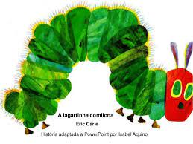

ATIVIDADE: RECORTAR E COLAR 3 ALIMENTOS :
-SAUDÁVEIS
-NÃO SAUDÁVEIS

27/04-VÍDEO: VERDURA?NÃO!!!!
https://youtu.be/GjKjmNDfrd4
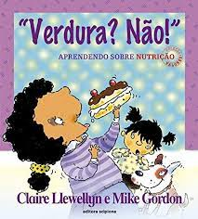

ATIVIDADE: GRÁFICO DAS FRUTAS
QUAL SUA FRUTA PREFERIDA?
VOCÊ IRÁ PERGUNTAR PARA TODOS QUE MORAM EM SUA CASA, QUAL A FRUTA QUE MAIS GOSTAM E AÍ COLOCARÃO AS RESPOS

TAS EM FORMA DE PONTOS E IREMOS VER A FRUTA VENCEDORA....
BANANA
MORANGO
LARANJA

28/04-VÍDEO: MÚSICA DA ALIMENTAÇÃO
https://youtu.be/dK6gbNcRyY0
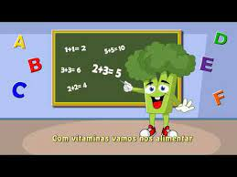
ATIVIDADE: LIGUE A QUANTIDADE DE FRUTAS APRESENTADAS

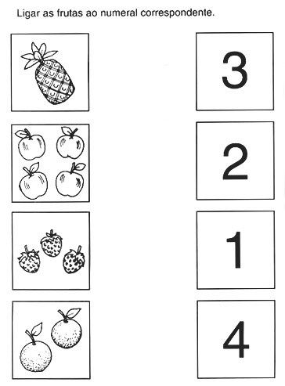

29/04-VÍDEO: O GRANDE RABANETE
https://youtu.be/SQKYoA-wPfA

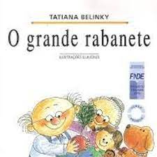

ATIVIDADE: RECORTAR OU DESENHAR 3 FIGURAS DE FRUTAS QUE INICIEM COM A LETRA A

30/04- VÍDEO: AMANDA NO PAÍS DAS VITAMINAS
https://youtu.be/Z3YnazqjARk
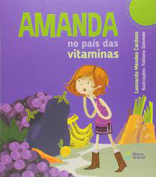

ATIVIDADE: RECEITA
QUE TAL FAZERMOS UMA VITAMINA DELICIOSA???
PARA ISSO VAMOS PRECISAR DE MAÇÃ, BANANA, MAMÃO E LEITE. BATER TUDO NO LIQUIDIFICADOR...E DEPOIS É SÓ SE DELICIAR HUMMMM!!!!!
PS: SE QUISEREM ADICIONAR OUTRAS FRUTAS OU TROCÁ-LAS POR OUTRAS FIQUEM Á VONTADE

